Филиал МКДОУ Баранниковский детский сад – Фадюшинский детский сад

**Сценарий совместного развлечения ко Дню Матери**

**«Моя мамочка родная»**

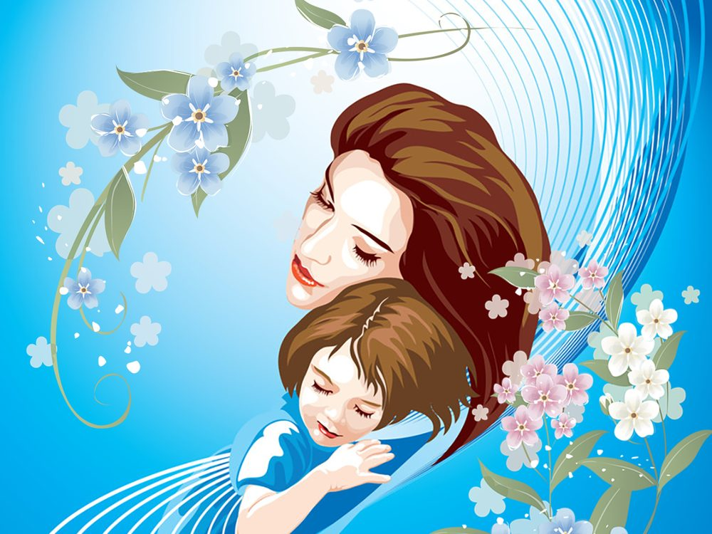

д. Фадюшина, 2022 г.

**Цели:**

1. Воспитывать чувство уважения и любви к близким людям.

2. Вовлекать родителей в проведении мероприятий.

3. Содействовать развитию способностей каждого ребенка, формированию детского коллектива.

4.Развивать творческую активность, элементы театрализации, выразительно читать стихи, пению, танцевальные движениям в соответствии с музыкой

**Ход сценария: *вход детей №1***

**Воспитатель:** Здравствуйте, гости любимые! Рады мы видеть всех вас.

Пусть пролетит незаметно этот наш праздничный час!

Осень на дворе давно, по утрам уже темно.  
С каждым днём всё холодней, и зима уж у дверей.  
Только есть в календаре День известный детворе  
С нетерпеньем его ждут – Днем Матери его зовут!

**№2 Исполняется песня «Осень в золотой косынке»**

**Ребята читают стихотворение**

Мама!- В этом слове солнца свет.

Лучше слова в мире нет **Арина**

Кто роднее, чем она?

У нее в глазах весна

Мама! -На земле добрее всех

Дарит сказки, дарит смех.  **София**

Из-за нас порой грустит

Пожалеет и простит.

**№3 Хороводная игра «Каравай»**

*Дети образуют круг-хоровод вокруг именинников-мам (они в центре круга), берутся за руки и начинают водить хоровод*

Как на маменькин Денек

Испекли мы пирожок:

Вот такой вышины *(поднять руки вверх),*

Вот такой нижины *(присесть, коснуться пола руками),*

Вот такой вышины *(поднять руки вверх)*

Вот такой ширины *(участники отходят в стороны),*

Вот такой ужины *(сходятся к центру круга)!*

Каравай, каравай *(все хлопают в ладоши),*

Кого любишь, выбирай!

*Именинники –мамы говорят:*

Я люблю, конечно, всех, А вот...(имя ребенка)больше всех!

***№4*** *После чего «именинники» - мамы танцуют вместе со своими детьми, придумывая разные танцевальные движения под музыку.*

***(Садятся на стульчики)***

**Воспитатель -**Мама... Какое родное и близкое слово!

И какими бы мы ни стали взрослыми, для мамы мы всегда остаемся детьми, о которых она будет заботиться и волноваться. Ведь ребенок для матери – это самое дорогое, что есть на свете.

**№ 5 Мама:** Как круто быть мамой двоих пацанов

И это любому понятно без слов.  
Быть мамой девчонок, конечно, не то.  
Там куклы, посудка, больничка, лото...

Там пышные юбки и косы до пят...  
Мне ж Бог подарил  ... двух пацанят.  
Я выучу с ними все марки машин,  
А станут постарше - все виды их шин.

Еще подрастут и меня просветят,  
Как действуют стартер, кардан и домкрат.  
Без них я могла б ничего не узнать.  
Зачем нужен лобзик? Неужто лобзать?

Тиски нам зачем? Чтобы тискать кого-то?  
Подшипники - чтой то? С шипами чего-то?  
Так много всего, что могло пройти мимо...  
Но вот оно счастье - ДВА парня, ДВА сына!

**Данил*:***Только мама понимает,  
Даже если ты не прав.  
Только мама обнимает,  
Всех родней на свете став.

**№6 Дети исполняют танец с сердечками**

**Воспитатель:** У мамы самые добрые и ласковые руки. Они всё умеют и везде успевают.

**Воспитатель:** Мамы всегда готовят своим детям что-то вкусненькое. И даже с закрытыми глазами могут различить все продукты: гречка, фасоль, горох, рис, мука, крахмал.

**Игра «Отгадай на ощупь».**

**Воспитатель -**Детки очень любят помогать мамочке готовить разные блюда, а сегодня мы покажем мамам, как правильно солить капусту.

**Пальчиковая игра «Капуста»**

Ведущий: Ребята приготовили **сценку**, давайте посмотрим!

**№ 7 Сценка***«Мамины помощники»*.

*Ставится 4 стула(1- тарелка и тряпочка,2-веник,4-тазик с платочками)*

**Ведущий:** Спасибо, ребята, замечательная **сценка**!

А сейчас мы проверим, как мамы внимательно читают детям сказки*Вопросы:*1. Всех важней она в загадке,  
                     Хоть и в погребе жила:  
                     Репку вытащить из грядки  
                     Деду с бабкой помогла.*(мышка)*  
2.Ждали маму с молоком,  
  А пустили волка в дом.  
   Кто же были эти  
   Маленькие дети?*(семеро козлят)*  
                                         3. Уплетая калачи,  
                                                Ехал парень на печи.  
                                                Прокатился по деревне  
                                                И женился на царевне*. (Емеля)*  
 4.  Эта скатерть знаменита  
       Тем, что кормит всех до сыта,  
       Что сама собой она  
       Вкусных кушаний полна.*(скатерть - самобранка)*

5. Сладкий яблок аромат  
Заманил ту птицу в сад.  
Перья светятся огнем,  
И светло вокруг, как днем. *(Жар-птица)*

6. Знает утка, знает птица,  
Где Кощея смерть таиться.  
Что же это за предмет?  
Дай дружок скорей ответ. *(Игла)*

7. Как у Бабы у Яги  
Нет совсем одной ноги,  
Зато есть замечательный  
Аппарат летательный. *(ступа)*

8. Убежали от грязнули  
Чашки, ложки и кастрюли.  
Ищет их она, зовет  
И в дороге слезы льет.*(Федора)*

9. И зайчонок, и волчица –

Все бегут к нему лечиться. *(Айболит)*

10.В гости к бабушке пошла,

Пироги ей понесла.  
Серый Волк за ней следил,  
Обманул и проглотил.*(Красная Шапочка)*

11. У Золушки с ножки  
Свалилась случайно.  
Была не простою она,  
А хрустальной. *(Туфелька)*

**№8 Стихотворение (читает мама):**

Берегите своих детей, -   
Их за шалости не ругайте !  
Зло своих неудачных дней  
Никогда на них не срывайте !  
Не сердитесь на них всерьёз,  
Даже если они провинились,  
Ничего нет дороже слёз,  
Что с ресничек родных скатились ! . .

Если валит усталость с ног  
Совладать с нею нету мочи,  
Ну, а к Вам подойдет сынок  
Или руки протянет дочка? -  
Обнимите покрепче их,  
Детской ласкою дорожите  
Это счастья короткий миг! -  
Быть счастливыми поспешите!  
  
Ведь растают как снег весной,  
Промелькнут дни златые эти, -  
И покинут очаг родной  
Повзрослевшие наши дети !

**Воспитатель :** Мама - это человек, с которым можно всем поделиться, она всегда поймет, даст добрый совет, пожалеет и никогда не осудит. С мамой всегда легко, с ней никогда не почувствуешь себя одиноким. У каждого ребенка должна быть мама.

**№ 9 Песня «Мамочка, мамулечка»**

**Воспитатель :** Дети – самое дорогое для матери. Счастье матери – это счастье её детей. В этот день нам хочется сказать множество теплых слов благодарности всем матерям, которые дарят детям свою улыбку, свою ласку, нежность и любовь. Пусть ваши дети чаще радуют вас. Ведь материнское счастье складывается из счастья детей.

**№ 10 Танец «Люблюка»**

Ваши дети приготовили вам подарки *(дети дарят подарки)*

**Ведущая:** Наш праздник подошел к концу. Мы благодарим всех за доставленное удовольствие и праздничное настроение. Спасибо за ваше доброе сердце, за желание побыть рядом с детьми, подарить им душевное тепло. Нам очень приятно было видеть добрые и нежные улыбки мамочек, счастливые глаза детей.